Добрый день!

В случае если у вас покупатель отказывается от товара, на который была оформлена доставка или он был приобретен со склада образцов, то оформлять отказ необходимо именно на основании этих документов. Сделав возврат от покупателя и не верно закрыв заказ на доставку или заказ КИМ – вы ставите себе на остатки лишнюю единицу или наоборот не списываете с остатков.

Если необходимо **оформить отказ от товара, приобретенного с образцов**, то:

1. В рабочем месте менеджера по доставке необходимо Заказ на доставку (если он уже сформирован на основании заказа КИМ (для регионов)) / Заказ КИМ (на вкладке Образцы/витрина) снять с контроля по кнопке «Операции с заказом» - «Снять с контроля». Если товар еще не ездил на доставку, то снимать с контроля не нужно.

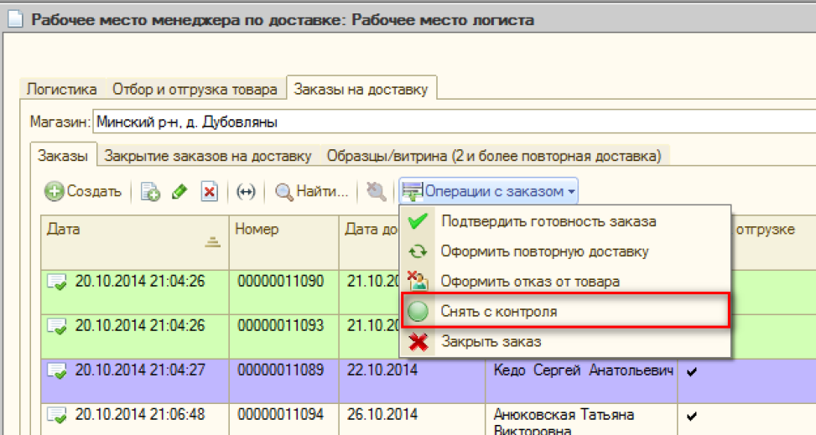

1. Для оформления отказа в рабочем месте менеджера по доставке необходимо нажать кнопку «Операции с заказом» - «Закрыть заказ» (тоже самое на вкладке «Образцы/витрина (2 и более повторная доставка)».

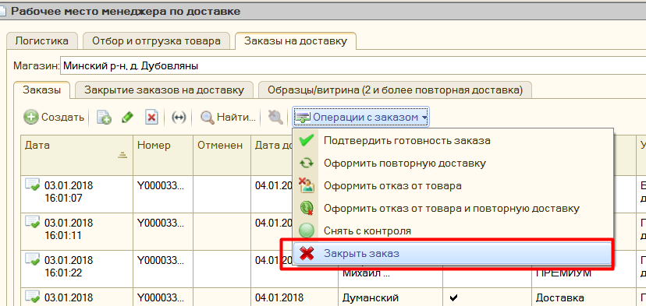

1. На основании док-та «Закрытие заказов на доставку» создается РКО (при необходимости) и оба док-та проводятся (без внесения изменений).

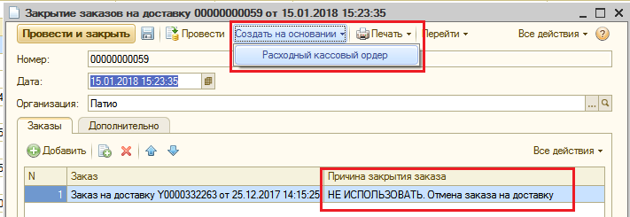

Документ «Возврат товаров от покупателя» создавать не нужно!!

Если необходимо **оформить отказ от товара, приобретенного с витрины**:

1. Менеджер по доставке в обработке «Рабочее место менеджера по доставке» находит заказ на доставку, по которому отказываются от товара.
2. Нажимает кнопку «Операции с заказом» - «Оформить отказ от товара»

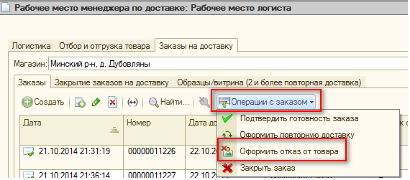

1. Формируется док-т « Закрытие заказов на доставку». Его необходимо провести.

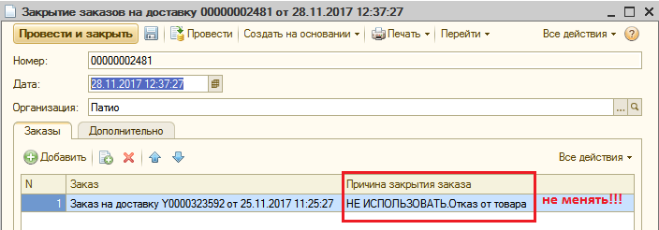

1. Одновременно создается документ «Возврат от покупателя в магазин». Его необходимо провести (ничего в нем не меняя!!).

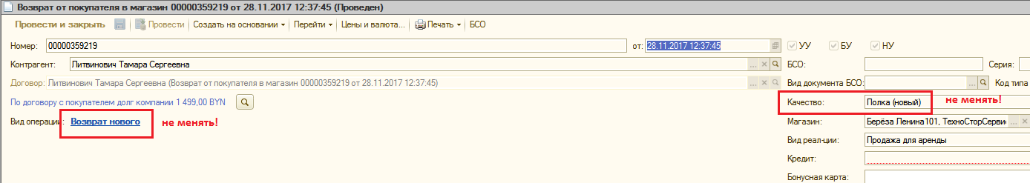

1. Менеджер по доставке/кассир создает и проводит РКО на основании созданного в п. 4 документа «Возврат от покупателя в магазин».